实验报告

实验名称 | 实验七 Shell程序的创建及分支、循环结构
实验教室 | 9052 | 实验日期 | 2023年11月7日
学 号 | 2022214514 | 姓 名 | 张奥
专业班级 | 计算机科学与技术四班
指导教师 | 刘鹏

东北林业大学
信息与计算机科学技术实验中心

一、实验目的：
1、掌握Shell程序的创建过程及Shell程序的执行方法。
2、掌握Shell变量的定义方法，及用户定义变量、参数位置等。
3、掌握变量表达式，包括字符串比较、数字比较、逻辑测试、文件测试。
4、掌握条件判断语句，如if语句、case语句。
5、掌握循环控制语句，while、until、for。

二、实验环境
（1）计算机的硬件配置PC系列微机。
（2）计算机的软件配置VMware虚拟机软件及Ubuntu虚拟机。
三、实验内容：
1、定义变量AM的值为100，并使用test命令比较其值是否大于150，并显示test命令的退出码。（终端上执行）
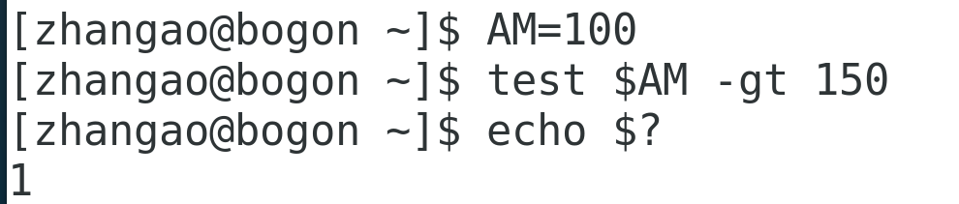
- 创建一个简单的Shell程序，其功能为显示计算机主机名（hostname）和系统时间（date）。
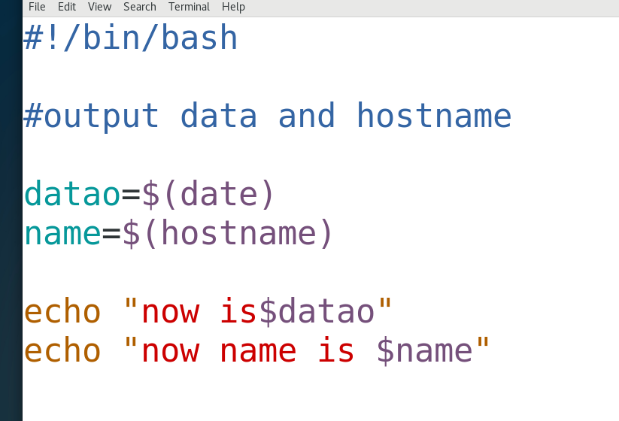
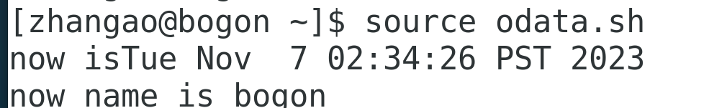
- 创建一个简单的Shell程序，要求带一个参数，判断该参数是否是水仙花数。所谓水仙花数是指一个 3位数，它的每个位上的数字的 3次幂之和等于它本身。例如153=1³+3³+5³，153是水仙花数。编写程序时要求首先进行参数个数判断，判断是否带了一个参数，如果没有参数则给出提示信息，否则给出该数是否是水仙花数。要求对153，124，370分别进行测试判断。
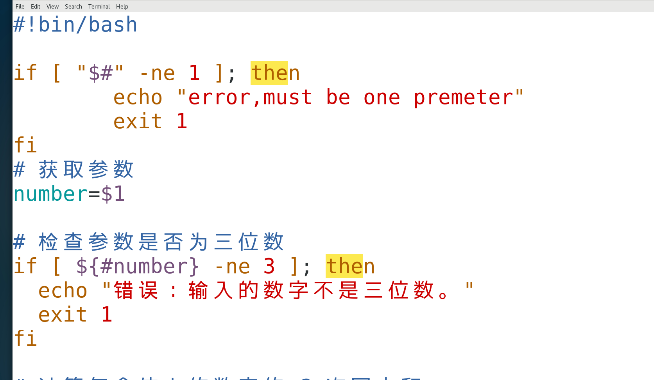
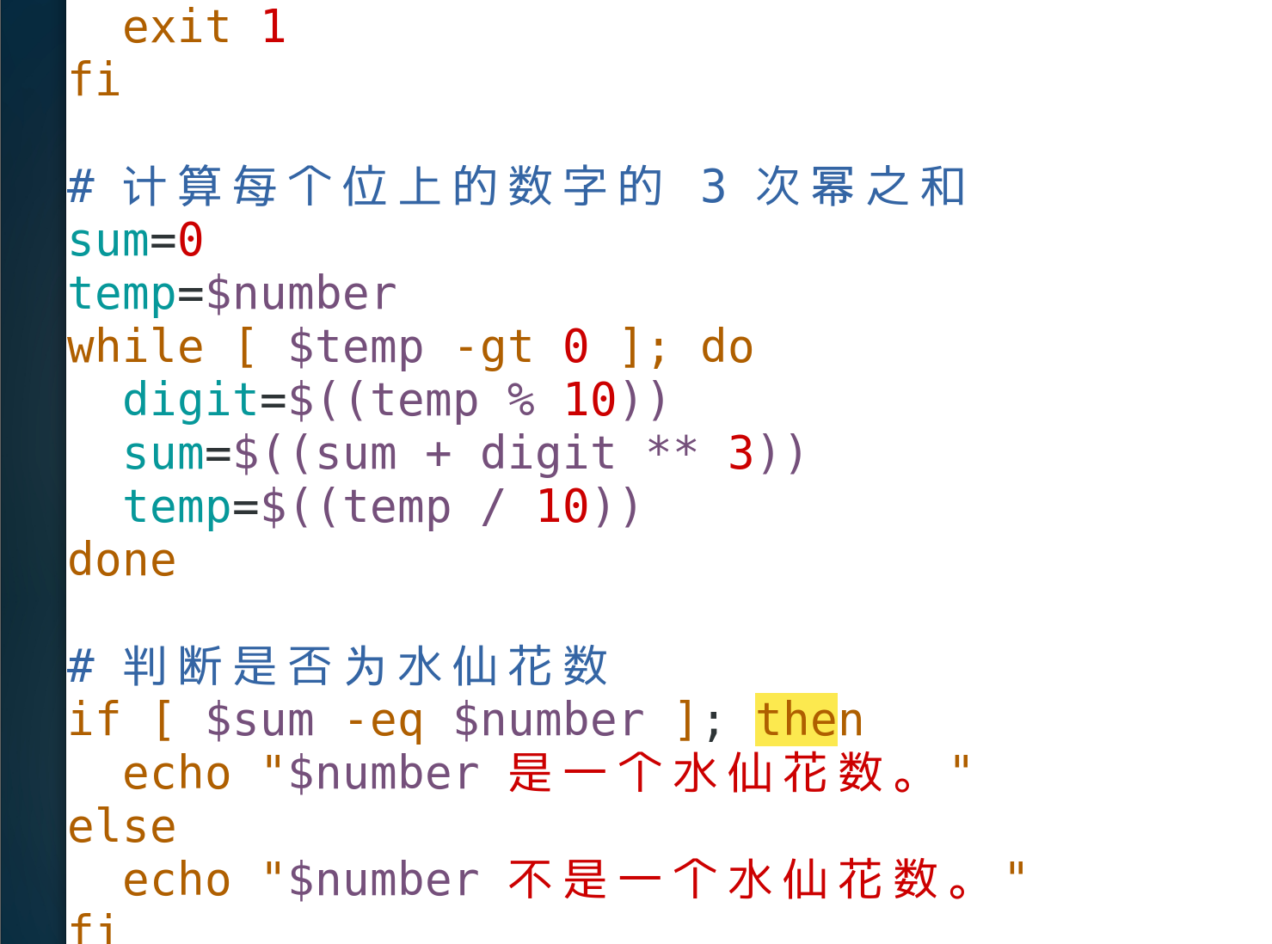
各种情况：
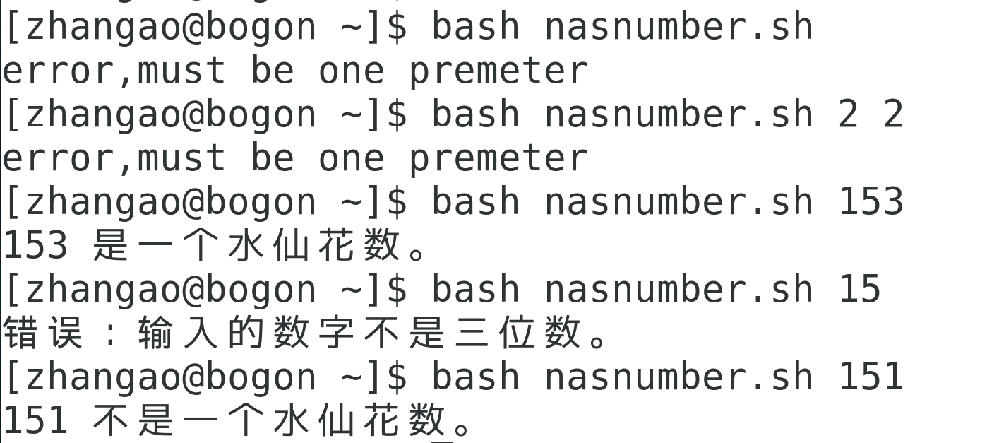
- 创建一个简单的shell程序，输入学生的成绩，给出该成绩对应的等级，90分以上为A，80-90为B，70-80为C，60-70为D，小于60分为E。要求使用if…elif….else fi实现。
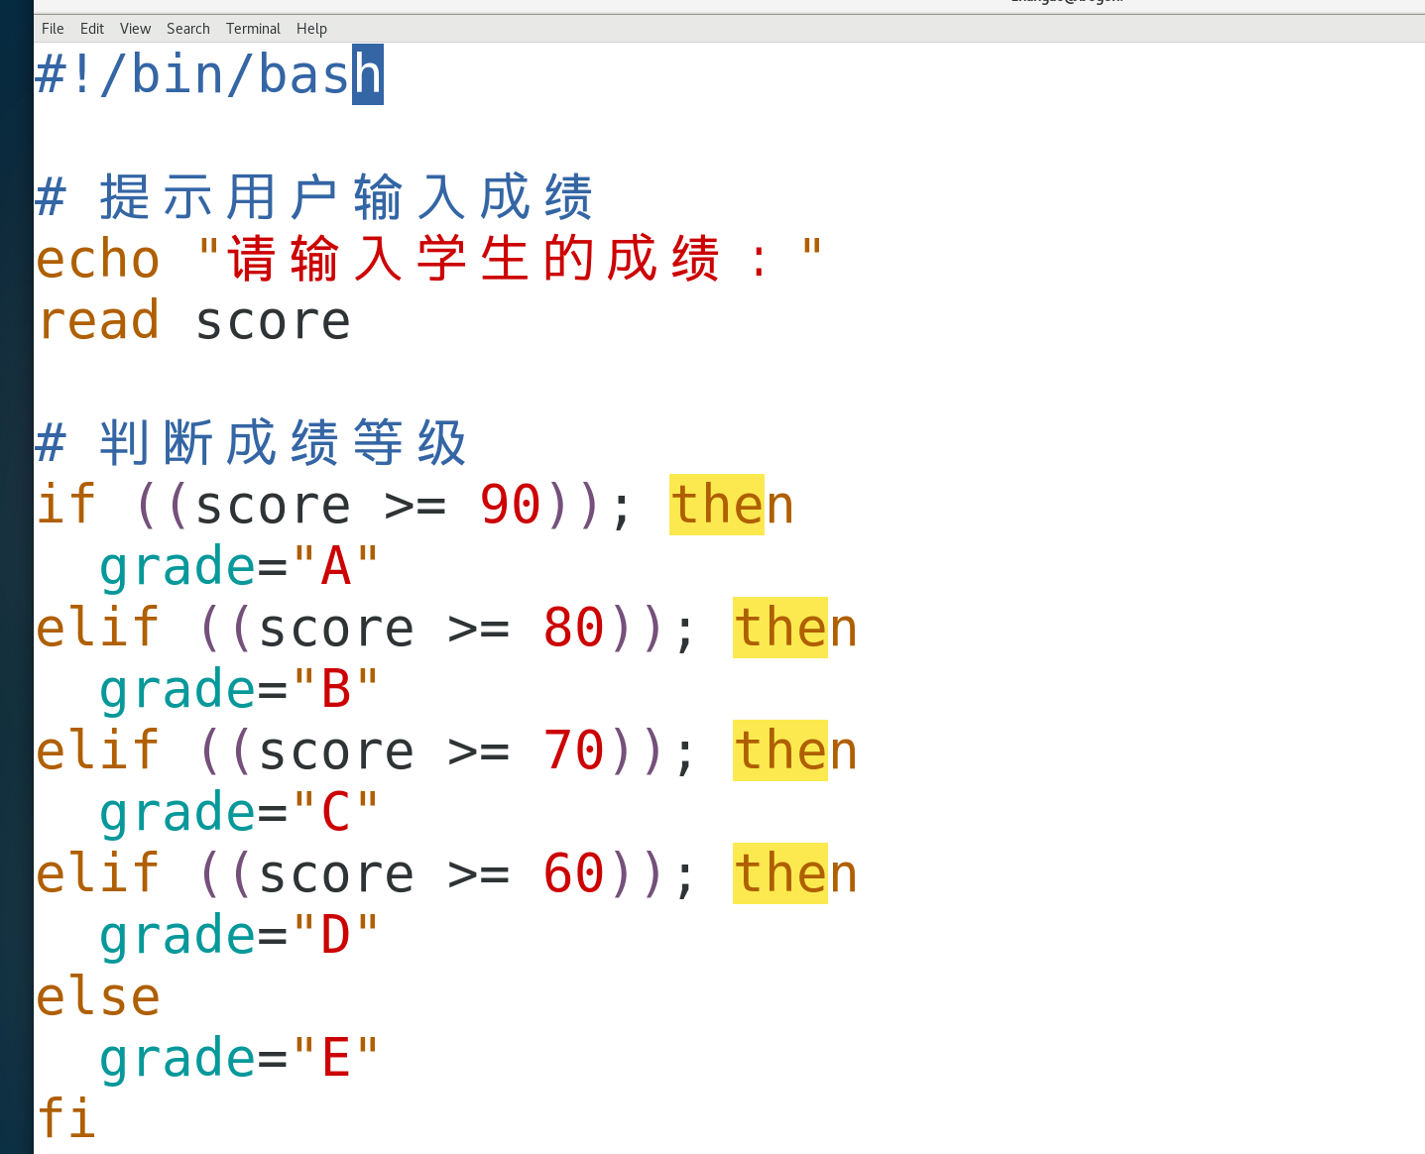
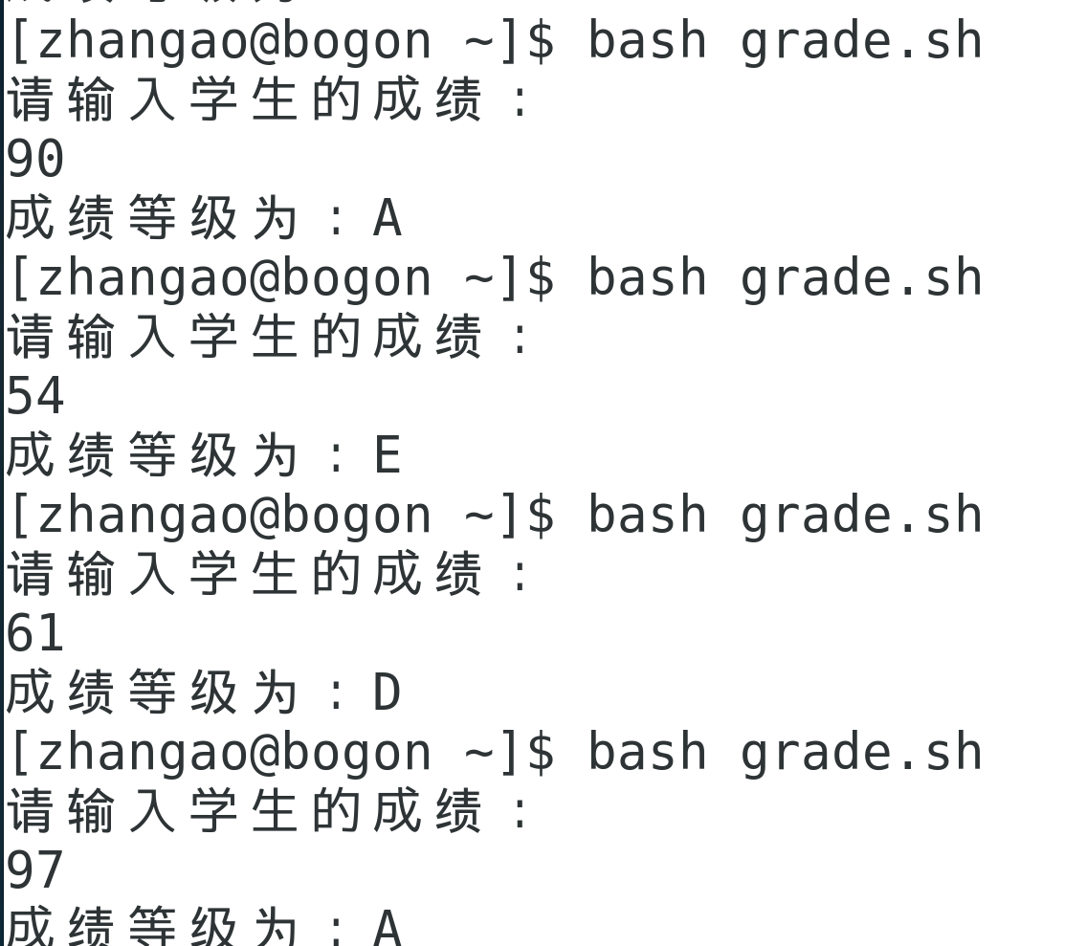
- 编写一个shell脚本，由用户输入目录，若不存在则创建该目录，并利用for循环把当前目录下的所有.c为扩展名的文件都复制到该目录中。（可以在当前目录下先建立几个*.c文件，用来测试）
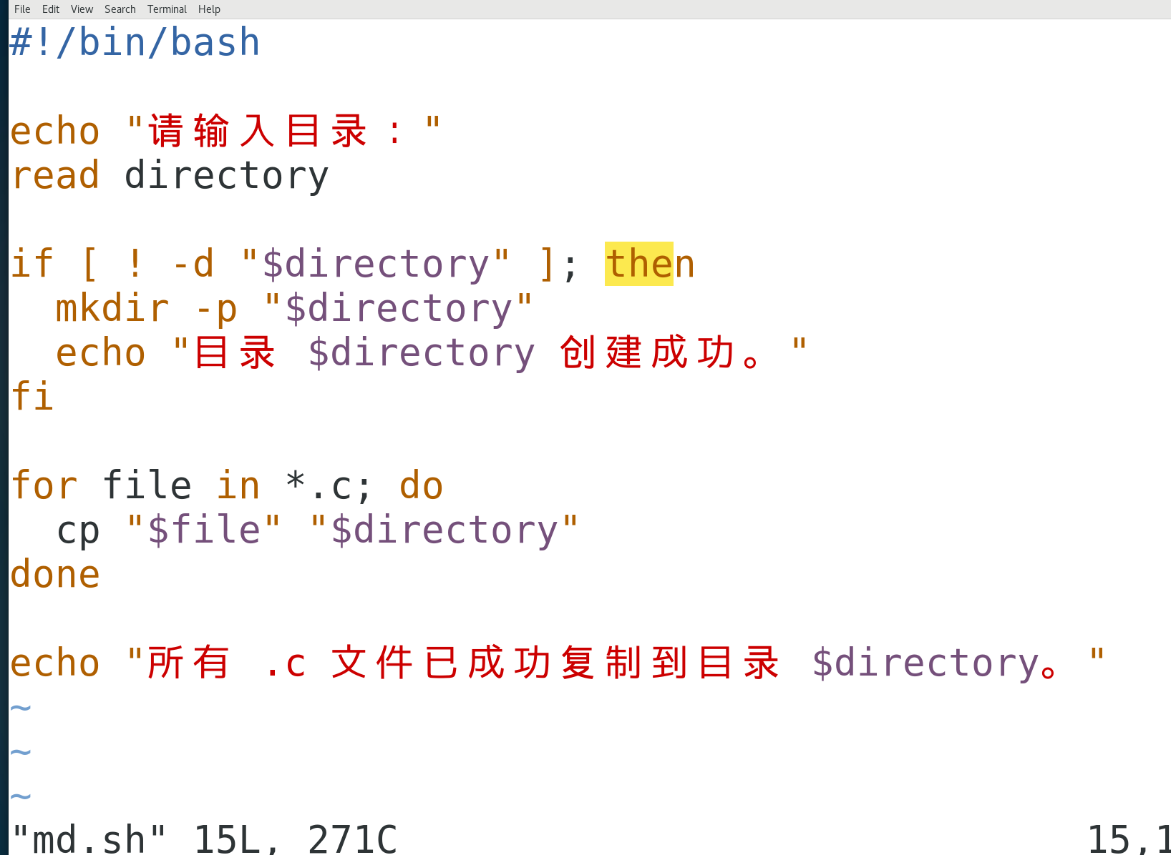
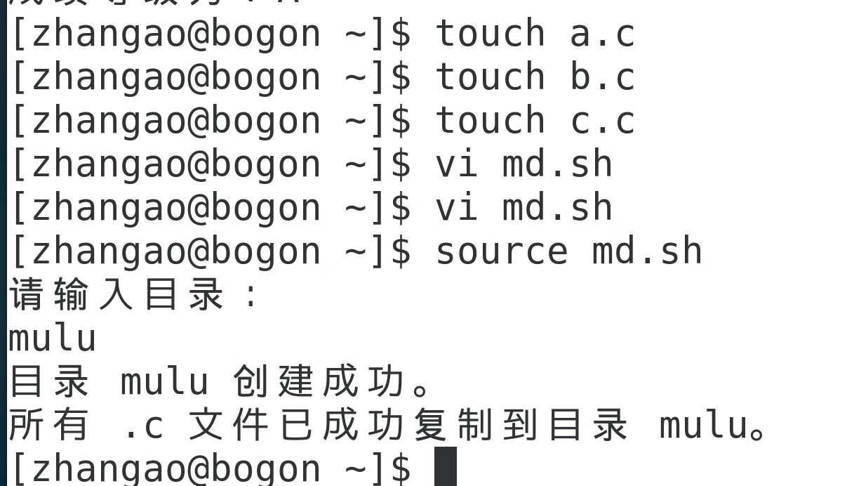
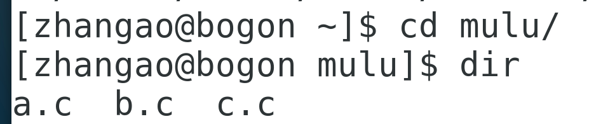
- 编写shell脚本，利用while循环求前10个偶数之和。
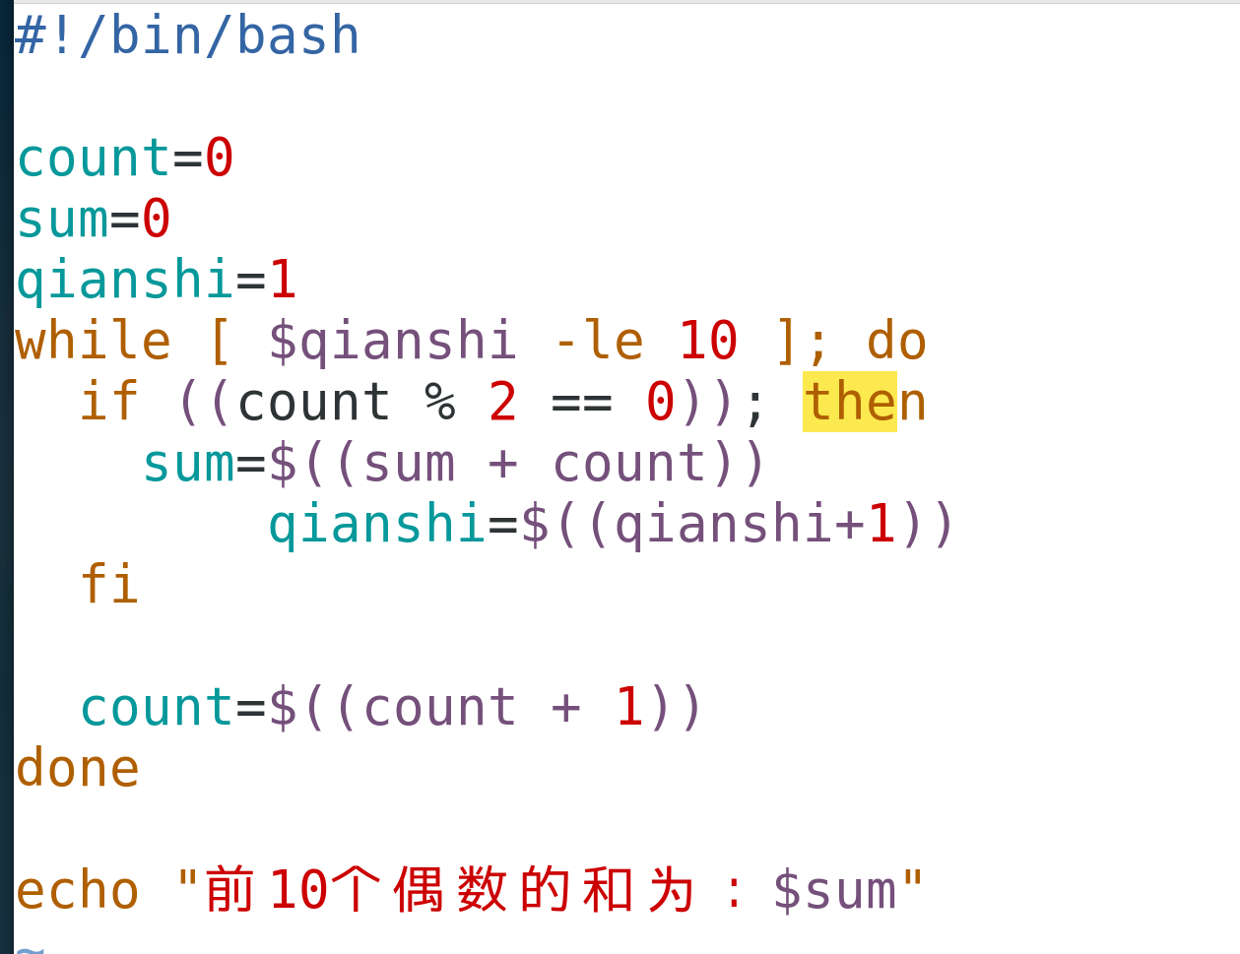
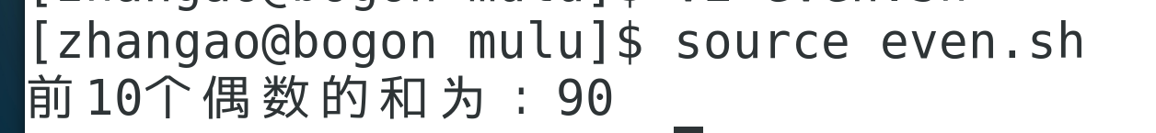
- 编写shell脚本，利用until循环求1到10的平方和。
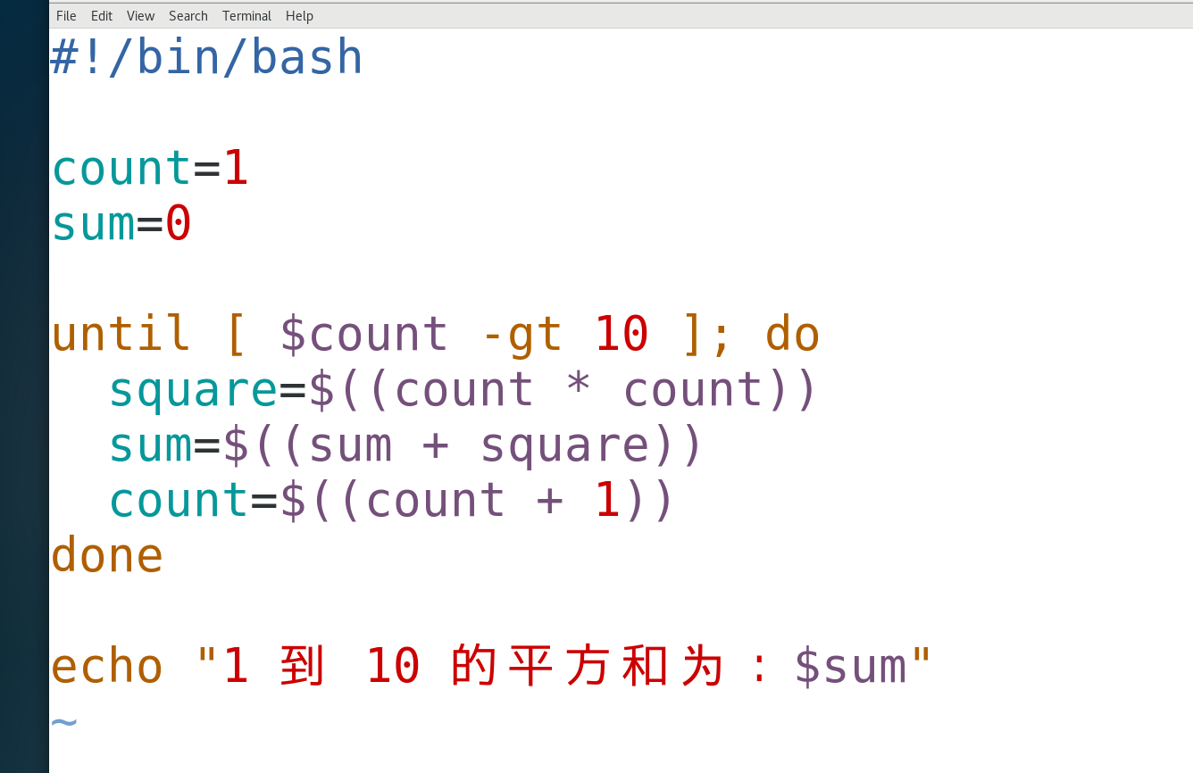
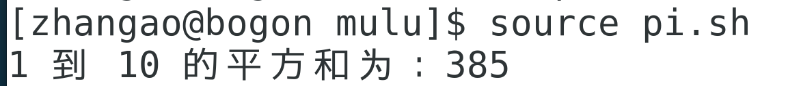
8、运行下列程序，观察程序的运行结果。红色的语句分别为break，break 2，continue，continue2，观察四种情况下的实验结果。
#!/bin/sh
for i in a b c d
do
echo -n $i
for j in 1 2 3 4 5 6 7 8 9 10
do
if [ $j -eq 5 ];then
break或continue
fi
echo –n “ $j”
done
echo
Done
Break
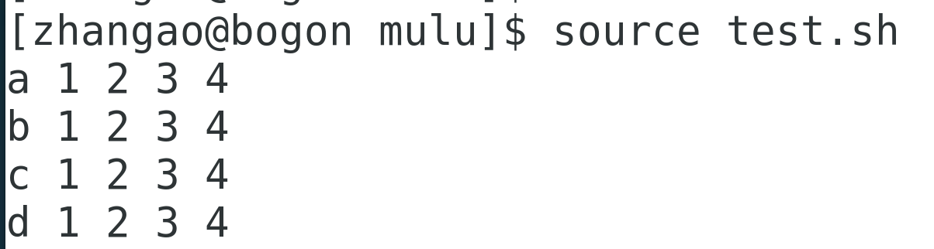
Continue
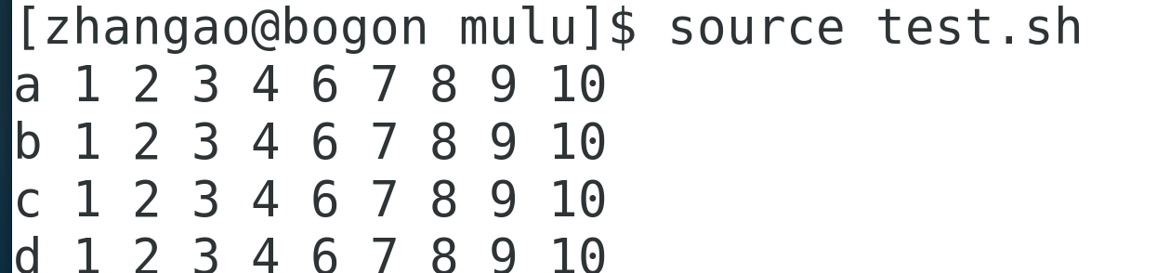
Break2
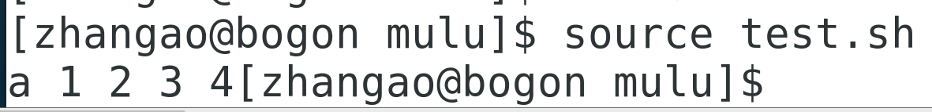
Continue 2
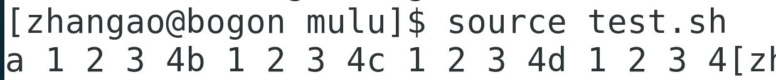

四、实验过程分析与讨论
实验过程顺利
五、指导教师意见

指导教师签字：

